




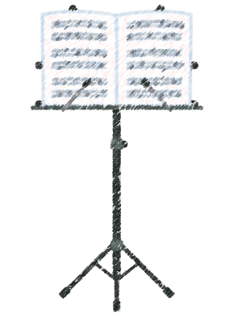



こだわりのコーヒーとともに
優雅な読書時間をお楽しみください
（提供：tomaru coffeeさん）

日時：11月1日（土）午後1時30分～
場所：北合同福祉センター1階 さくさく工房
内容：喫茶と自由読書
メニュー：自家焙煎コーヒー（500円）

音色や語りに包まれて
いつもと違う読書体験を、ぜひ

演奏・実演 午後2時～
・ギター演奏
・ストーリーテリング「おにのうで」他
・絵本読み聞かせ「うしとトッケビ」

京都市北図書館
秋の読書週間記念事業
ギターと
語りを
添えて
図書館で
アフタヌーン
Coffeeタイム
（公財）京都市生涯学習振興財団

